МДОУ «Детский сад № 21»

Материал подготовила: Жукова Е. А

«По одежке встречают»
Русские женщины, даже простые крестьянки, были редкими модницами. В их объемных сундуках хранилось множество самых разных нарядов. Особенно они любили головные уборы — простые, на каждый день, и праздничные, вышитые бисером, украшенные самоцветами. На национальный костюм, его покрой и орнамент влияли такие факторы, как географическое положение, климат, основные занятия в этом регионе.
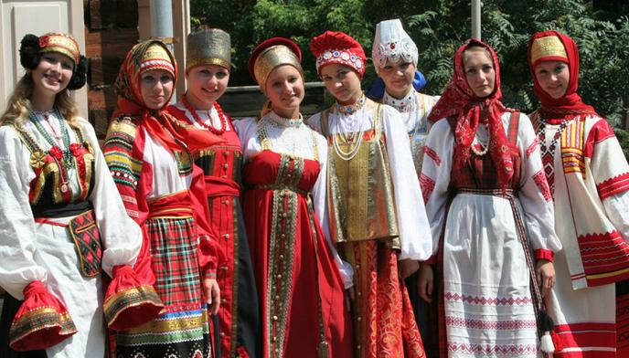
«Чем пристальнее изучаешь русский народный костюм как произведение искусства, тем больше находишь в нем ценностей, и он становится образной летописью жизни наших предков, которая языком цвета, формы, орнамента раскрывает нам многие сокровенные тайны и законы красоты народного искусства».
М.Н. Мерцалова. «Поэзия народного костюма»
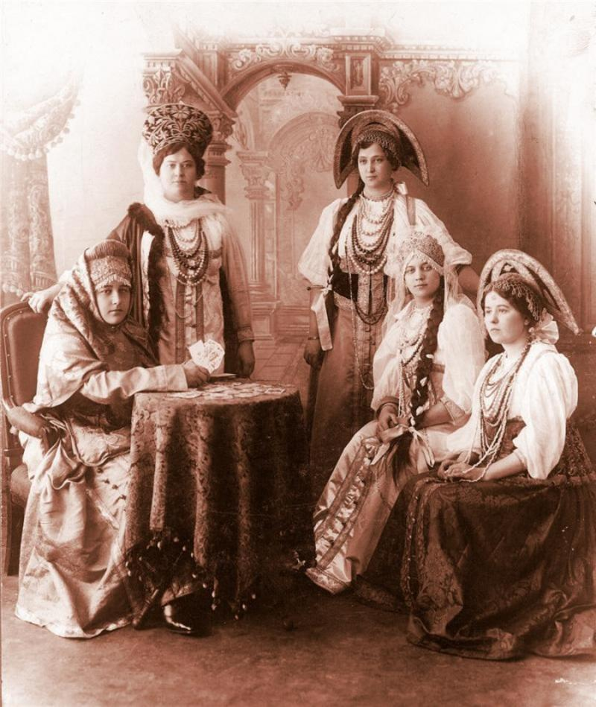
Вот и в русском костюме, который начал складываться к XII веку, заложена подробная информация о нашем народе — труженике, пахаре, земледельце, веками живущем в условиях короткого лета и долгой лютой зимы. Что делать бесконечными зимними вечерами, когда за окном завывает вьюга, метет метель? Крестьянки ткали, шили, вышивали. Творили. «Бывает красота движения и красота покоя. Русский народный костюм — это красота покоя», — писал художник Иван Билибин.

Рубаха
Рубаха длиной до щиколоток — главный элемент русского костюма. Составная или цельнокроеная, из хлопка, льна, шелка, кисеи или простая холщовая. Подол, рукава и ворот рубах, а иногда и нагрудную часть украшали вышивкой, тесьмой, узорами. Цвета и орнаменты различались в зависимости от области и губернии. Воронежские женщины предпочитали вышивку черного цвета, строгую и изысканную. В Тульской и Курской областях рубахи, как правило, плотно вышиты красными нитями. В северных и центральных губерниях преобладали красный, синий и черный, иногда золотой. Русские женщины часто вышивали на рубахе заклинательные знаки или молитвенные обереги.
Рубахи надевали разные в зависимости от того, какую работу предстояло выполнить. Были рубахи «покосные», «пожнивные», была и «рыболовка». Интересно, что рабочую рубаху для жатвы всегда богато украшали, она приравнивалась к праздничной.
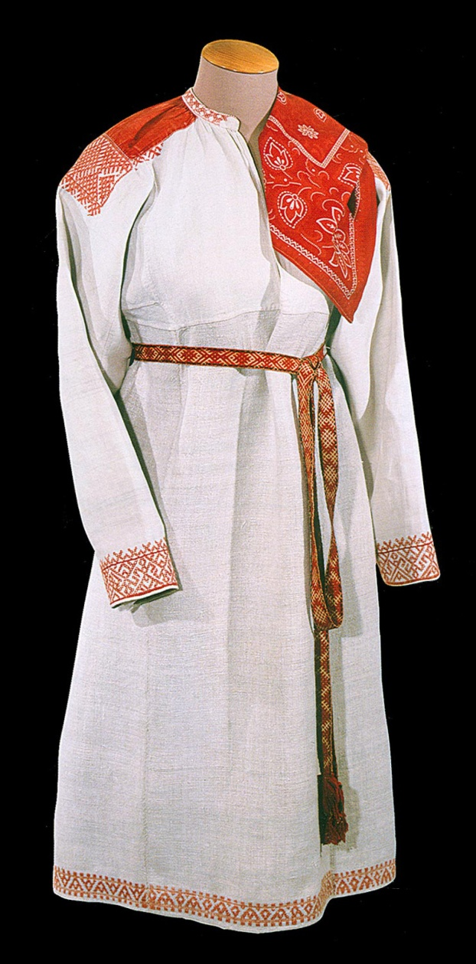
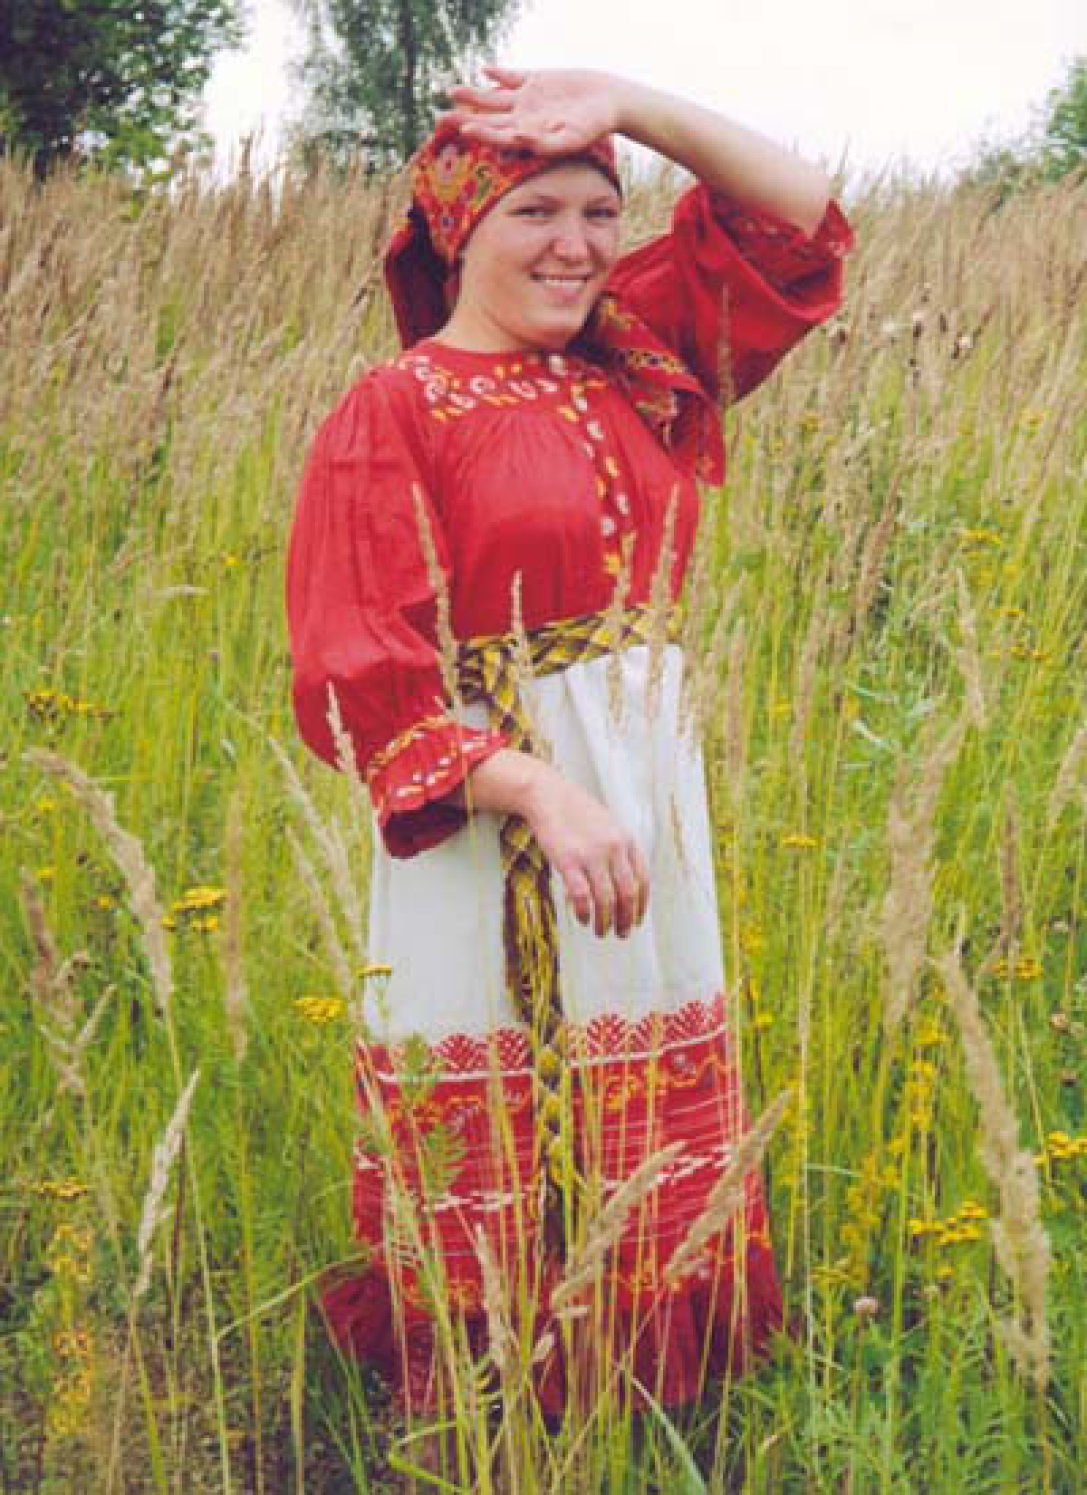
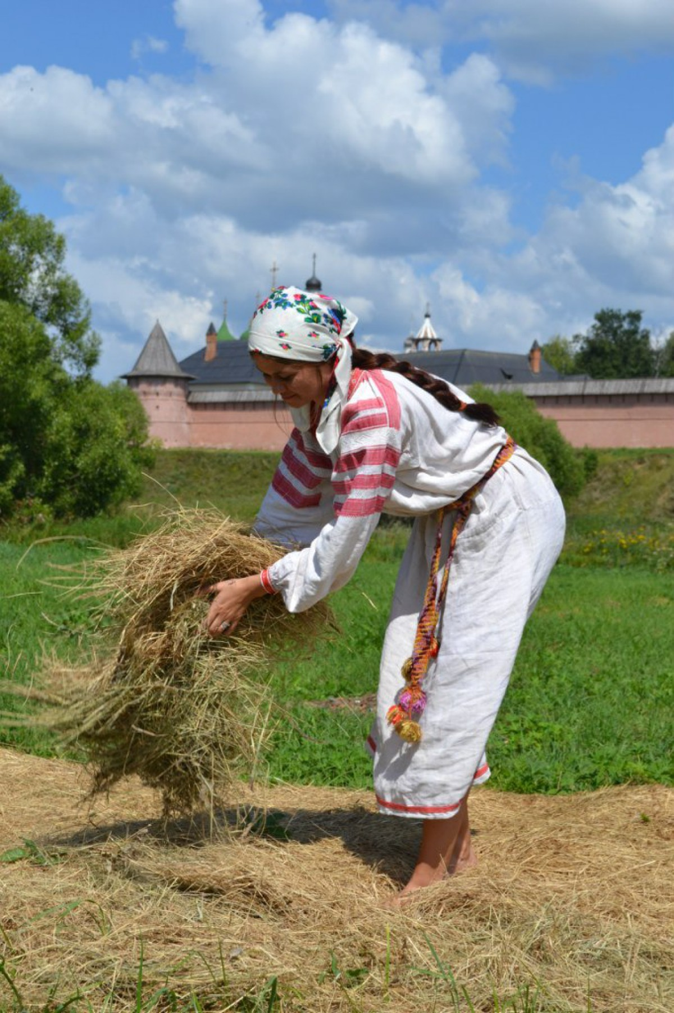
Слово «рубаха» происходит от древнерусского слова «рубь» — рубеж, край. Стало быть, рубаха — сшитое полотнище, с рубцами. Раньше говорили не «подшить», а «подрубить». Впрочем, это выражение встречается и сейчас.

Сарафан
Слово «сарафан» произошло от персидского «саран па» — «через голову». Впервые оно упоминается в Никоновской летописи от 1376 года. Впрочем, заморское слово «сарафан» в русских деревнях звучало редко. Чаще — костыч, штофник, кумачник, синяк или косоклинник. Сарафан был, как правило, трапециевидного силуэта, он надевался поверх рубахи. Сначала это было чисто мужское одеяние, парадное княжеское облачение с длинными откидными рукавами. Его шили из дорогих тканей — шелка, бархата, парчи. От вельмож сарафан перешел к духовенству и лишь после закрепился в женском гардеробе.
Сарафаны были нескольких видов: глухие, распашные, прямые. Распашные сшивались из двух полотнищ, которые соединяли при помощи красивых пуговиц или застежек. Прямой сарафан крепился на лямках. Популярен был и глухой косоклинный сарафан с продольными клиньями и скошенными вставками по бокам.
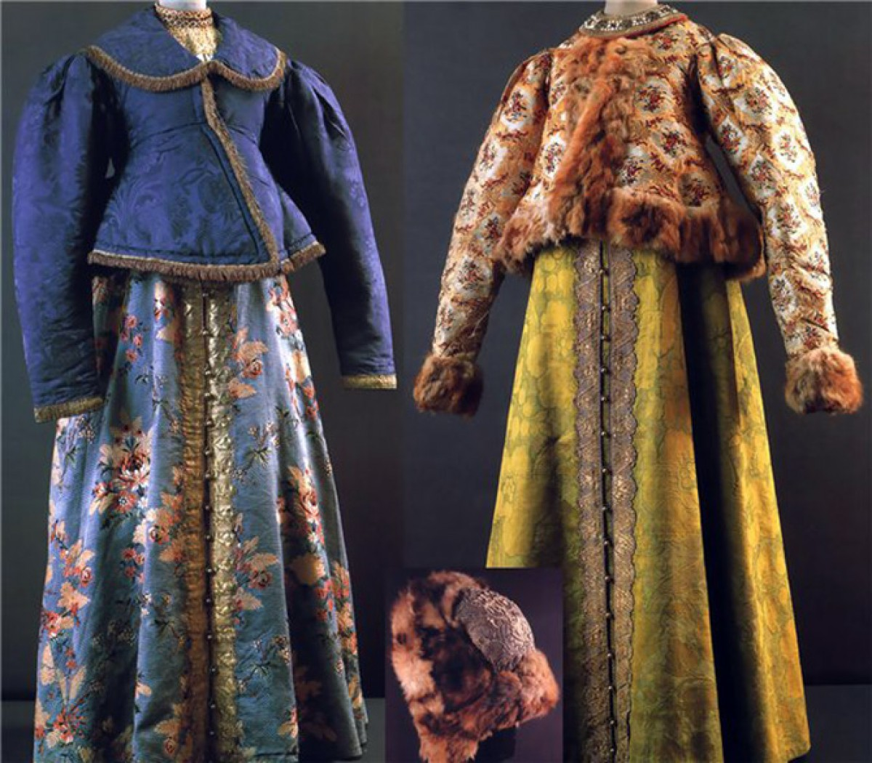
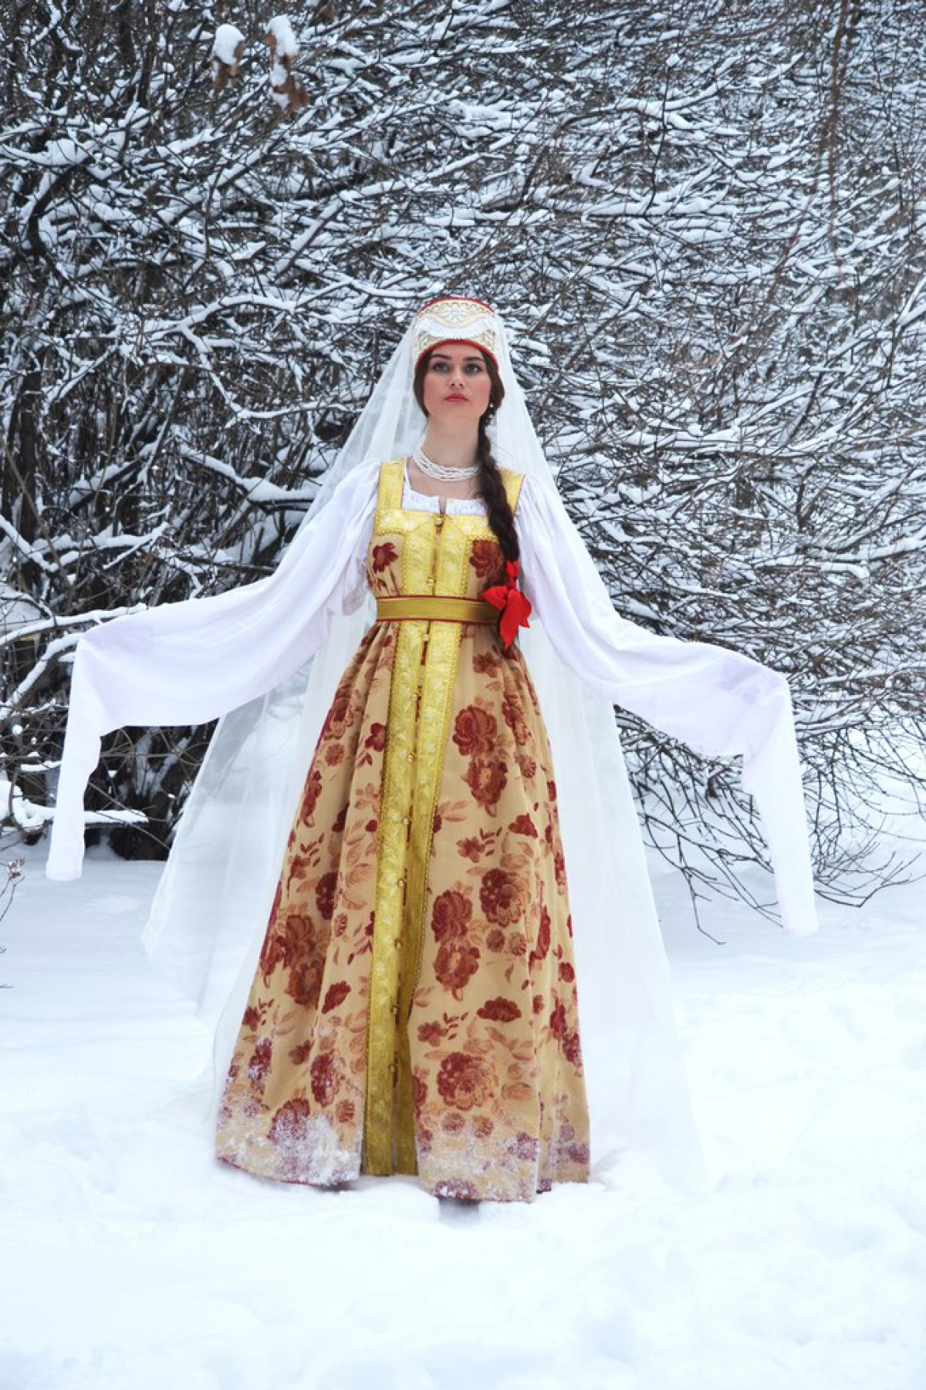

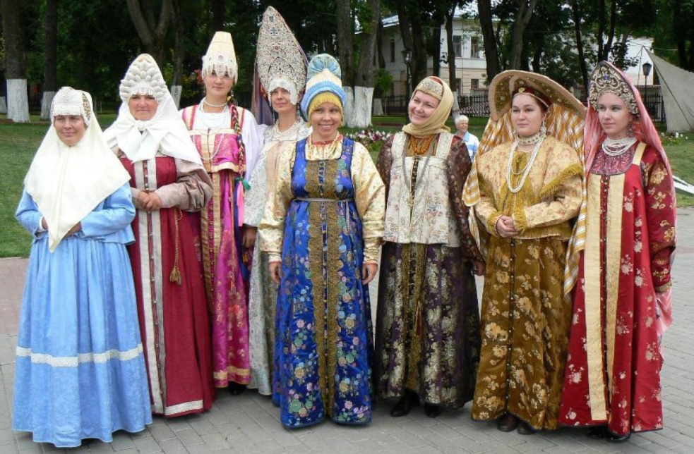
Самые распространенные цвета и оттенки для сарафанов — темно-синий, зеленый, красный, голубой, темно-вишневый. Праздничные и свадебные одеяния шили в основном из парчи или шелка, а повседневные — из грубого сукна или ситца.
«Наряжались красавицы разных сословий почти одинаково — разница была лишь в цене мехов, тяжести злата и блеске каменьев. Простолюдинка «на выход» надевала длинную рубаху, поверх нее — расшитый сарафан и душегрейку, отделанную мехом или парчой. Боярыня — рубаху, верхнее платье, летник (расширяющаяся книзу одежда с драгоценными пуговицами), а сверху еще и шубку для пущей важности».
Вероника Батхан. «Русские красавицы»
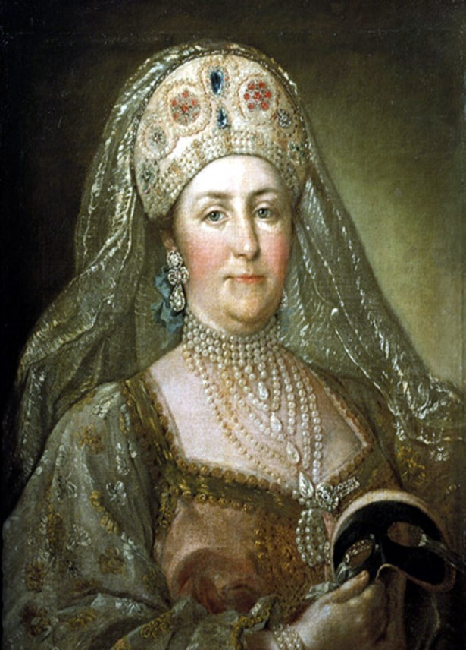

На какое-то время у знати сарафан был забыт — после реформ Петра I, который запрещал приближенным ходить в традиционной одежде и культивировал европейский стиль. Вернула предмет гардероба Екатерина Великая, известная законодательница мод. Императрица старалась воспитывать в российских подданных чувство национального достоинства и гордости, ощущение исторической самодостаточности. Когда Екатерина стала править, она начала одеваться в русское платье, подавая пример придворным дамам. Однажды на приеме у императора Иосифа II Екатерина Алексеевна появилась в алом бархатном русском платье, унизанном крупным жемчугом, со звездою на груди и в бриллиантовой диадеме на голове. А вот еще одно документальное свидетельство из дневника англичанина, который побывал при русском дворе: «Государыня была в русском наряде — светло-зеленом шелковом платье с коротким шлейфом и в корсаже из золотой парчи, с длинными рукавами».

Понева
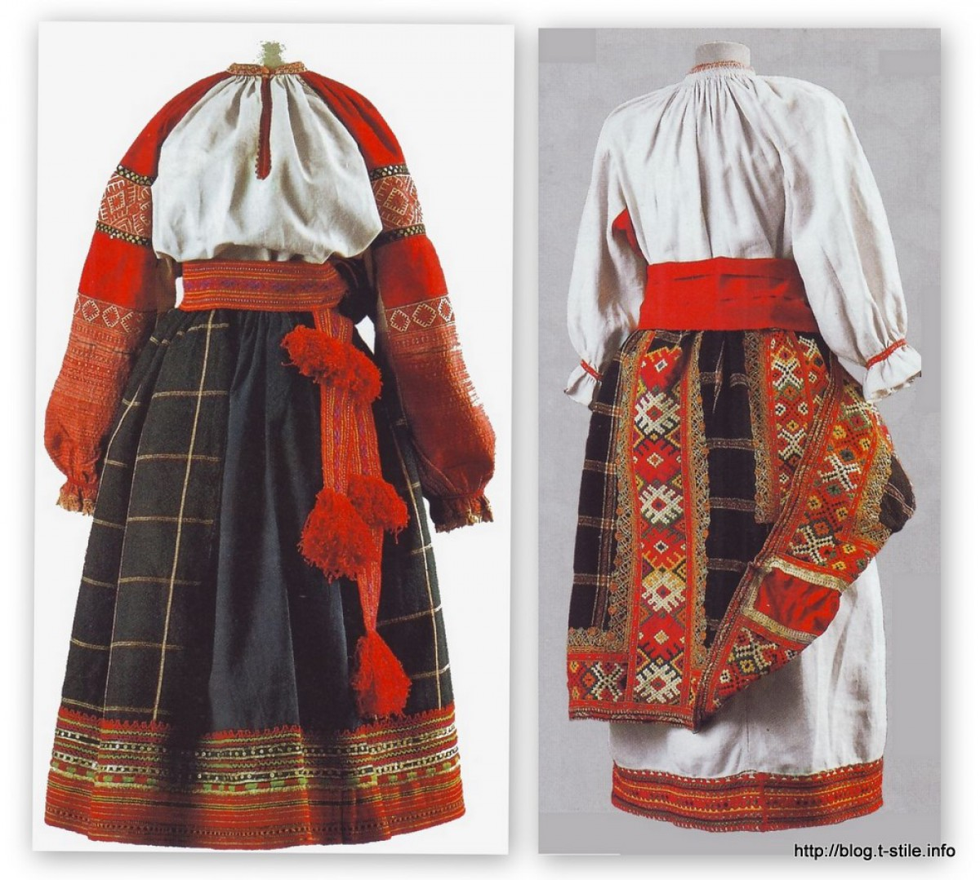
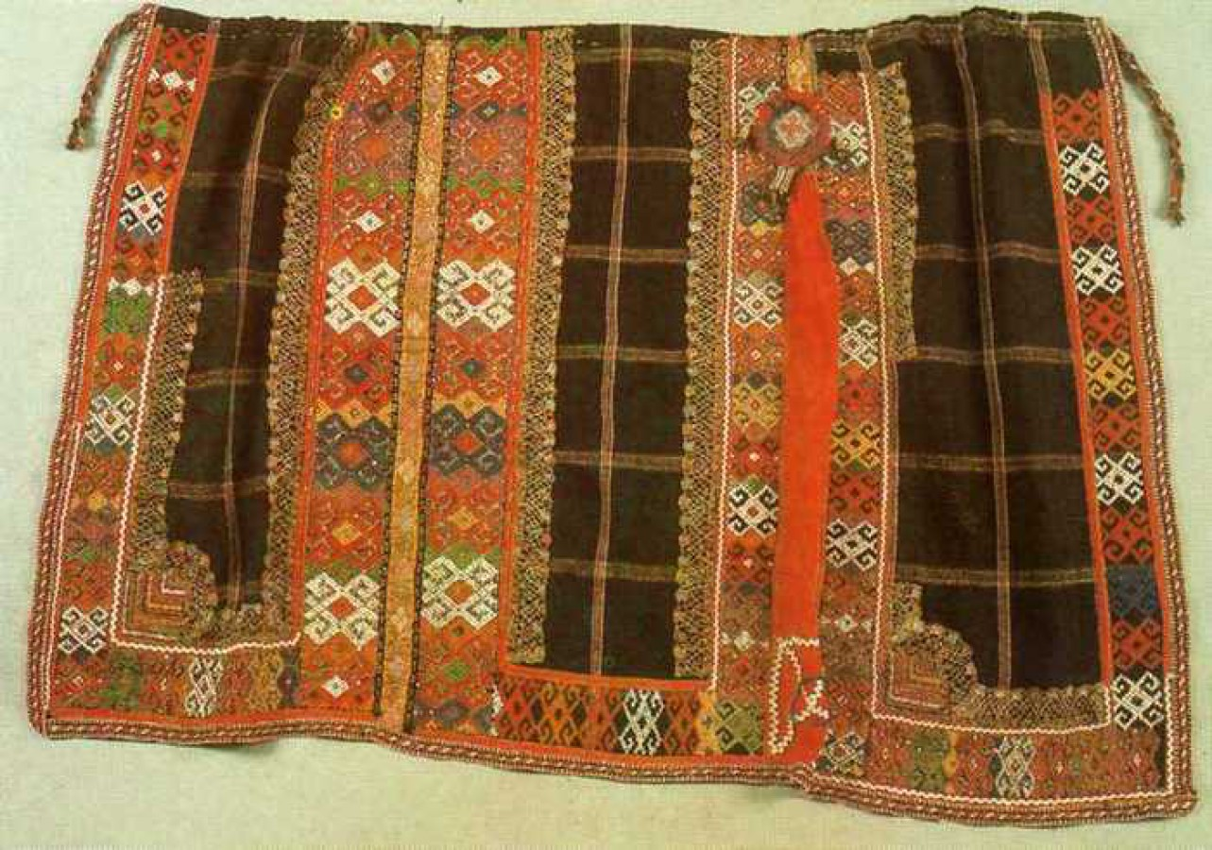

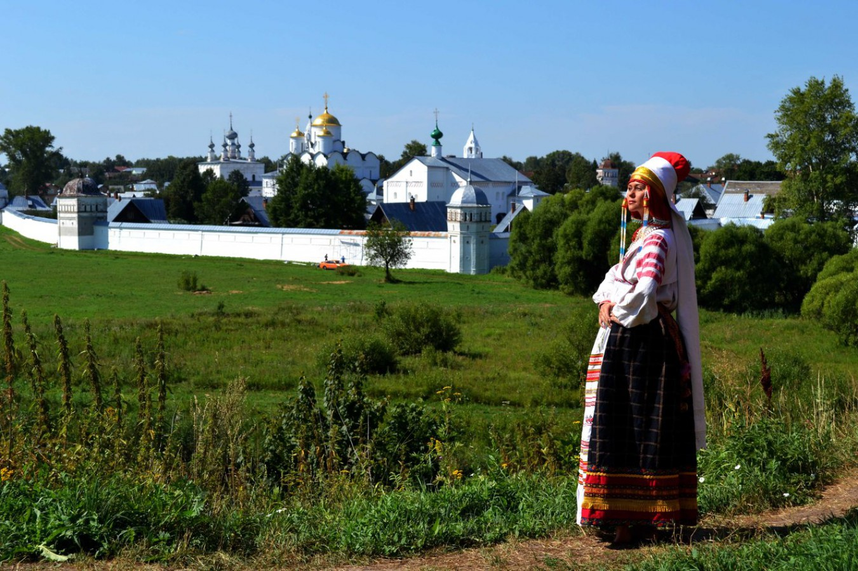
Понева — мешковатая юбка — была обязательным элементом гардероба замужней женщины. Понева состояла из трех полотнищ, могла быть глухой или распашной. Как правило, ее длина зависела от длины женской рубахи. Подол украшали узорамии вышивкой. Чаще всего поневу шили из полушерстяной ткани в клетку.
Юбку надевали на рубаху и оборачивали вокруг бедер, а на талии ее держал шерстяной шнур (гашник). Сверху обычно носили передник. На Руси для девушек, которые достигли совершеннолетия, существовал обряд надевания поневы, который говорил о том, что девушка могла быть уже просватанной.

Пояс
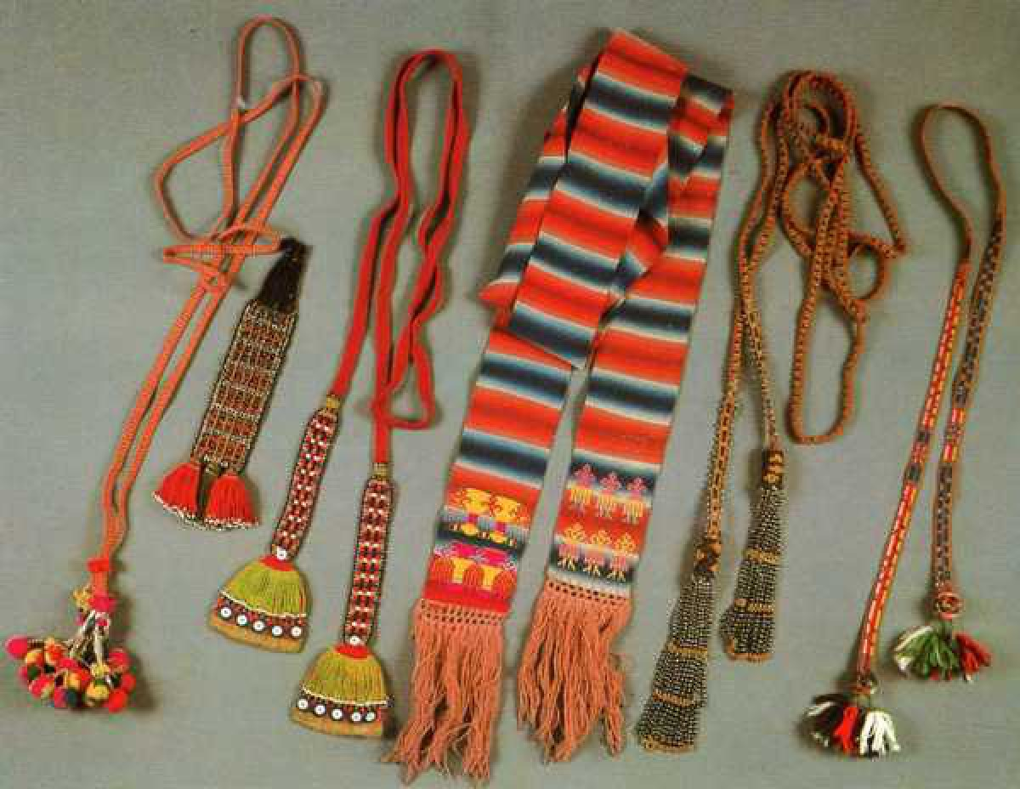

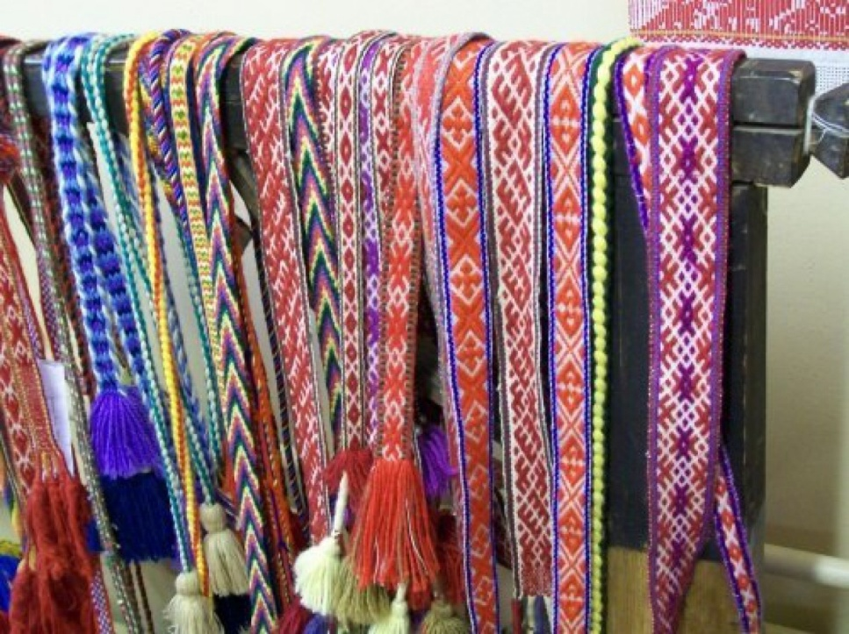

На Руси было принято, чтобы нижняя женская рубашка всегда была подпоясана, существовал даже обряд опоясывания новорожденной девочки. Считалось, что этот магический круг защищает от нечисти, пояс не снимали даже в бане. Ходить без него считалось большим грехом. Отсюда значение слова «распоясаться» — обнаглеть, забыть о приличиях. Шерстяные, льняные или хлопковые пояса вязали крючком или ткали. Иногда кушак мог достигать в длину трех метров, такие носили незамужние девицы; покромку с объемным геометрическим узором надевали те, кто уже вышел замуж. Желто-красным поясом из шерстяной ткани с тесьмой и лентами оборачивались в праздники.

Передник
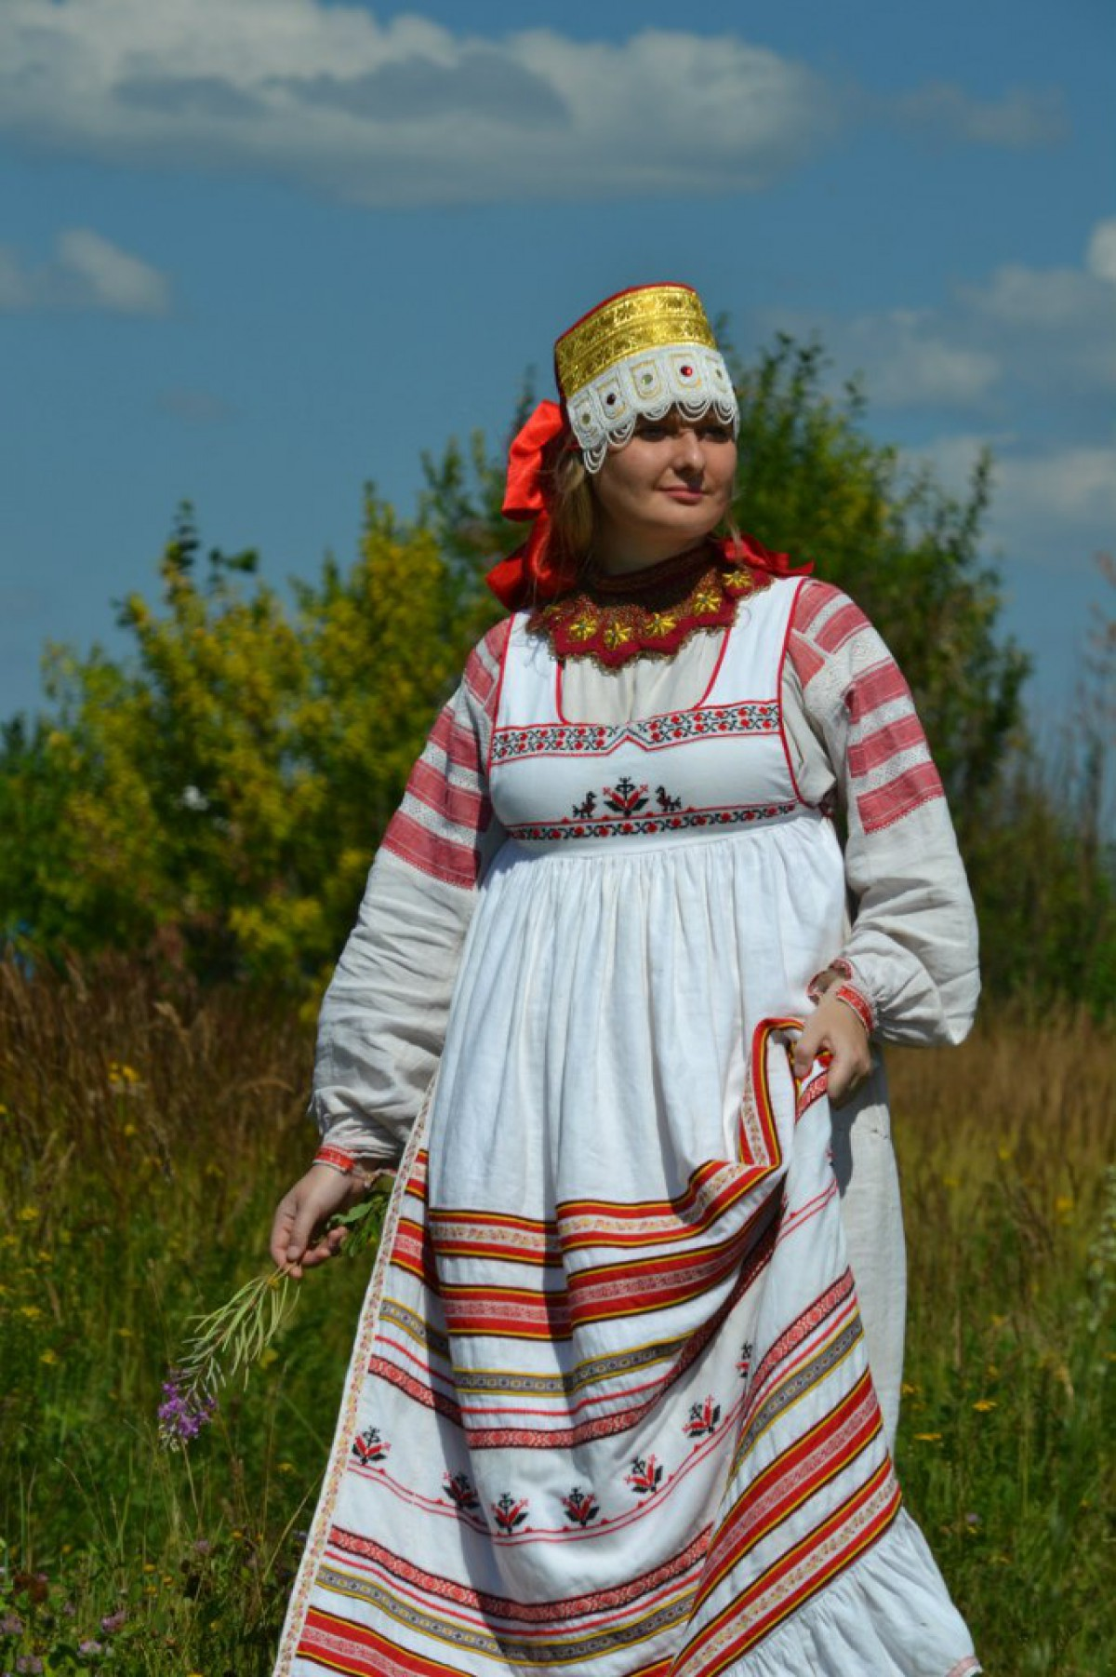
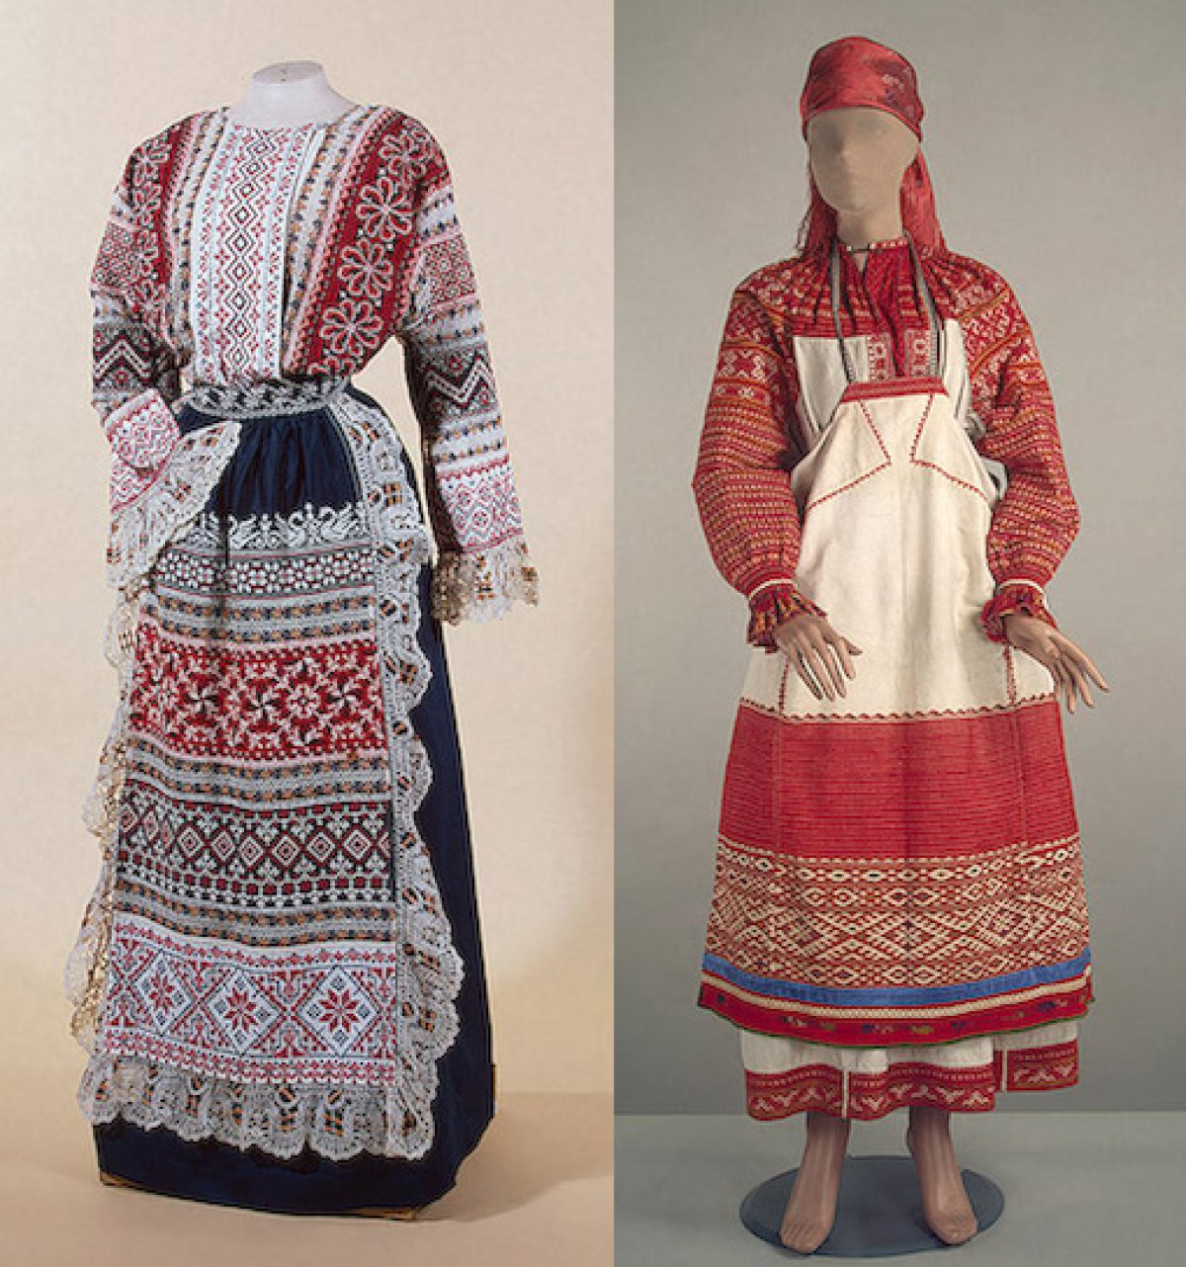
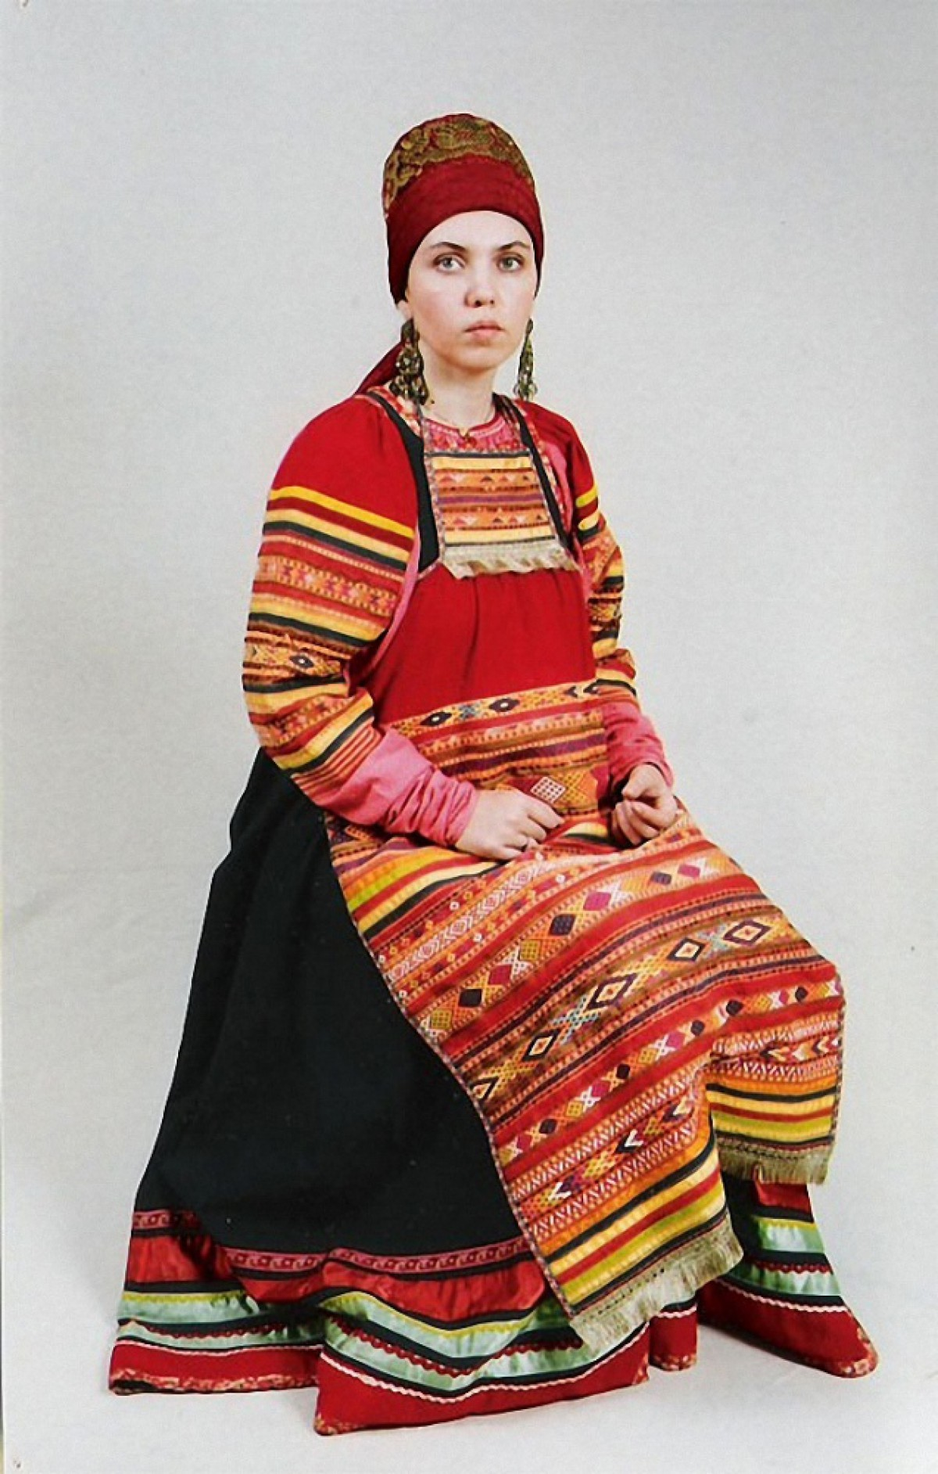
Передник не только защищал одежду от загрязнения, но и украшал праздничный наряд, придавал ему законченный и монументальный вид. Передник гардероба носили поверх рубахи, сарафана и поневы. Его украшали узорами, шелковыми лентами и отделочными вставками, край оформляли кружевом и оборками. Существовала традиция вышивать передник определенными символами. По которым можно было, как по книге, прочесть историю женской жизни: создание семьи, число и пол детей, почивших родственников.

Головной убор
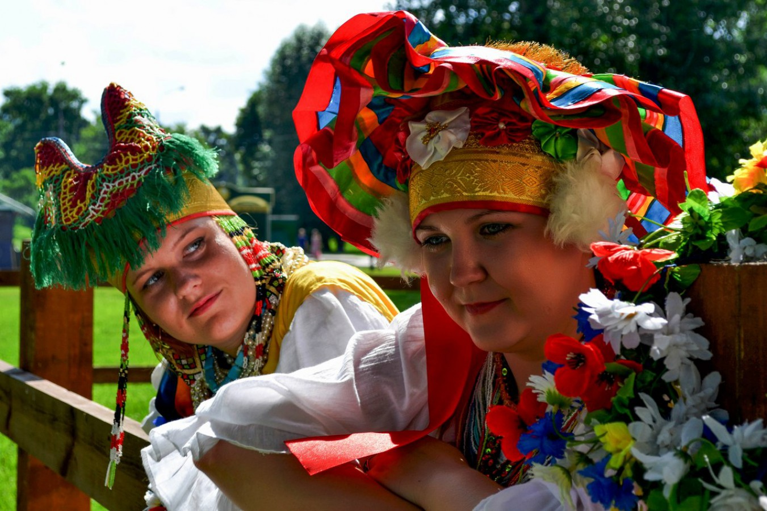

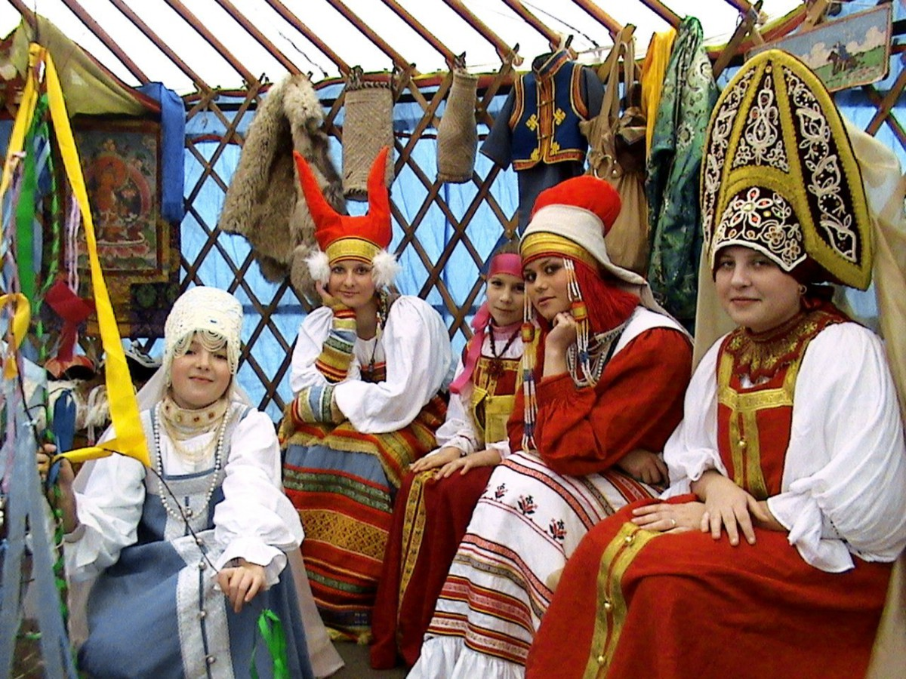
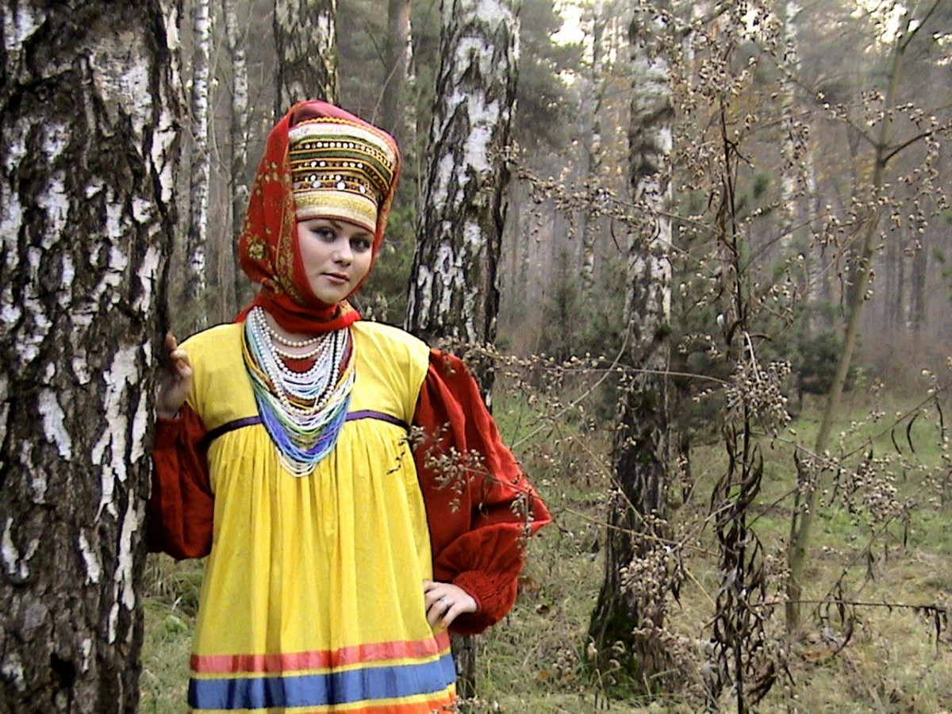
Головной убор зависел от возраста и семейного положения. Он предопределял всю композицию костюма. Девичьи головные уборы оставляли часть волос открытыми и были довольно простыми: ленты, повязки, обручи, ажурные венцы, сложенные жгутом платки.
Замужние женщины должны были полностью покрывать свои волосы головным убором. После венчания и обряда «расплетения косы» девушка носила «кичку молодухи». По древнерусскому обычаю поверх кички надевали платок — убрус. После рождения первенца надевали рогатую кичку или высокий лопатообразный головной убор, символ плодородия и способности деторождения.
Кокошник был парадным головным убором замужней женщины. Кичку и кокошник замужние женщины надевали, когда выходили из дома, а дома носили, как правило, повойник (чепец) и платок.

Красный
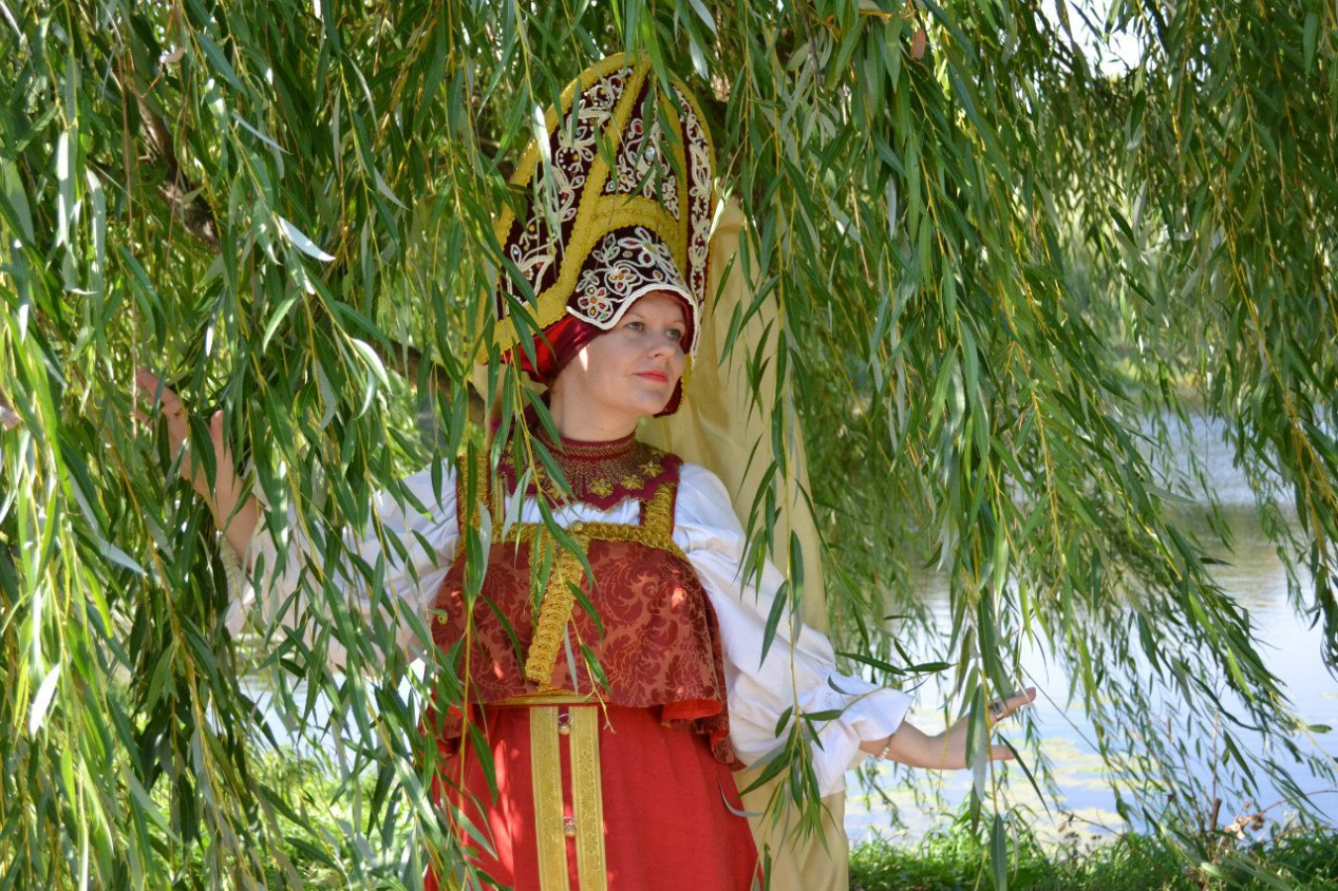

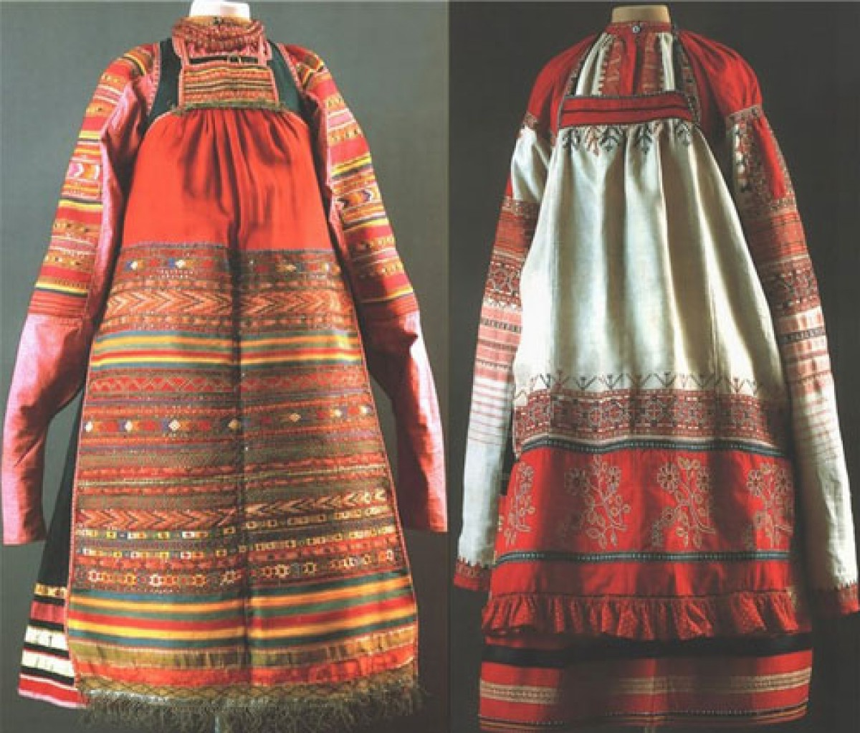

Этот цвет предпочитали в одежде и крестьяне, и бояре. Цвет огня и солнца, символ власти и плодородия. До 33 оттенков красного можно увидеть в традиционных костюмах Руси. Каждый оттенок имел свое название: мясной, червчатый, червонный, багрецовый, кровавый, чермной или кумач.
Красивая одежда что рекомендательное письмо
Музей кружева
Дом елецкого кружева
Платки и шали в русском народном костюме
Московский историко-этнографический театр
Фольклорно-этнографический театр «Кресень»
По одежде можно было определить возраст ее владельца. Наиболее ярко одевались молодые девушки до рождения ребенка. Скромной палитрой отличались костюмы детей и людей в возрасте.
Женский костюм изобиловал узорами. В орнамент вплетали изображение людей, животных, птиц, растения и геометрические фигуры. Преобладали солнечные знаки, круги, кресты, ромбические фигуры, олени, птицы.

Стиль «капуста»
Отличительная черта русского национального костюма — его многослойность. Повседневный костюм был максимально простым, он состоял из самых необходимых элементов. Для сравнения: праздничный женский костюм замужней женщины мог включать в себя около 20 предметов, а повседневный — всего семь. По поверьям, многослойная просторная одежда предохраняла хозяйку от сглаза. Ношение менее трех слоев платьев считали неблагопристойным. У знати сложные платья подчеркивала достаток.
Крестьяне шили одежду в основном из домотканого холста и шерсти, а с середины XIX века — из фабричного ситца, сатина и даже шелка и парчи. Традиционные наряды были популярны до второй половины XIX века, когда их начала понемногу вытеснять городская мода.
Благодарим за предоставленные фотографии художников Татьяну, Маргариту и Таис Карелиных - лауреатов международных и городских конкурсов национального костюма и педагогов.

